ΕΙΣΗΓΗΤΙΚΗ ΕΚΘΕΣΗ

στο σχέδιο νόμου "Κύρωση της Συμφωνίας μεταξύ της Κυβέρνησης της Ελληνικής Δημοκρατίας και της Κυβέρνησης της Δημοκρατίας των Φιλιππίνων για μορφωτική συνεργασία"

Προς τη Βουλή των Ελλήνων

Το υποβαλλόμενο σχέδιο νόμου αποβλέπει στη νομοθετική κύρωση της Συμφωνίας για μορφωτική συνεργασία Ελλάδας - Φιλιππίνων, που υπεγράφη στην Αθήνα στις 23 Ιουνίου 1997. Η σύναψη της Συμφωνίας αυτής οφείλεται στην επιθυμία των Συμβαλλόμενων Μερών να εντείνουν τη συνεργασία τους στο μορφωτικό και πολιτιστικό τομέα και να συνεισφέρουν με τον τρόπο αυτόν στην ενίσχυση των δεσμών φιλίας μεταξύ των δύο χωρών.
Για την επίτευξη του ανωτέρω σκοπού τα Συμβαλλόμενα Μέρη ανέλαβαν την υποχρέωση:
1. Να προωθήσουν αμοιβαίως τη μελέτη της γλώσσας, της λογοτεχνίας και του πολιτισμού της άλλης χώρας (άρθρο 1).
2. Να ενθαρρύνουν τη συνεργασία και τις ανταλλαγές στο χώρο του πολιτισμού και της εκπαίδευσης, ιδίως τις ανταλλαγές ειδικών φοιτητών και υλικού (άρθρα 2, 3 και 5).
3. Να διευκολύνουν τη χορήγηση υποτροφιών για πανεπιστημιακές σπουδές ή έρευνα, στο πλαίσιο των δυνατοτήτων τους (άρθρο 6).
4. Να διευκολύνουν τη διοργάνωση εκθέσεων και άλλων καλλιτεχνικών οργανώσεων της μιας χώρας στην άλλη (άρθρο 4).
Για την εφαρμογή της Συμφωνίας ιδρύεται Μικτή Επιτροπή Ελλάδας-Φιλιππίνων, με εκπροσώπους των Μερών, που θα συγκαλείται εκ περιτροπής στην Αθήνα και τη Μανίλα.
Η Συμφωνία τίθεται σε ισχύ μόλις τα Συμβαλλόμενα Μέρη πληροφορήσουν το ένα το άλλο για την ολοκλήρωση της εσωτερικής τους διαδικασίας κυρώσεώς της και θα παραμείνει σε ισχύ έπ’ αόριστον, εκτός εάν καταγγελθεί εγγράφως, έξι μήνες νωρίτερα, από οποιοδήποτε Συμβαλλόμενο Μέρος.
Εν όψει των ανωτέρω, εισηγούμεθα την ψήφιση του σχεδίου νόμου που υποβάλλουμε.

Αθήνα, 24 Μαρτίου 1998

ΟΙ ΥΠΟΥΡΓΟΙ

ΕΞΩΤΕΡΙΚΩΝ ΑΝΑΠΤΥΞΗΣ
Θ. Πάγκαλος Β. Παπανδρέου

ΕΘΝΙΚΗΣ ΠΑΙΔΕΙΑΣ ΠΟΛΙΤΙΣΜΟΥ
ΚΑΙ ΘΡΗΣΚΕΥΜΑΤΩΝ
Γ. Αρσένης Ευάγ. Βενιζέλος

ΣΧΕΔΙΟ ΝΟΜΟΥ

Κύρωση της Συμφωνίας μεταξύ της Κυβέρνησης της Ελληνικής Δημοκρατίας και της Κυβέρνησης της Δημοκρατίας των Φιλιππίνων για μορφωτική συνεργασία

Άρθρο πρώτο

Κυρώνεται και έχει την ισχύ, που ορίζει το άρθρο 28 παρ. 1 του Συντάγματος, η Συμφωνία μεταξύ της Κυβέρνησης της Ελληνικής Δημοκρατίας και της Κυβέρνησης της Δημοκρατίας των Φιλιππίνων για μορφωτική συνεργασία, που υπογράφηκε στην Αθήνα στις 23 Ιουνίου 1997, της οποίας το κείμενο σε πρωτότυπο στην ελληνική και αγγλική γλώσσα έχει ως εξής:

ΣΥΜΦΩΝΙΑ

ΜΕΤΑΞΥ ΤΗΣ ΚΥΒΕΡΝΗΣΕΩΣ ΤΗΣ ΕΛΛΗΝΙΚΗΣ ΔΗΜΟΚΡΑΤΙΑΣ ΚΑΙ ΤΗΣ ΚΥΒΕΡΝΗΣΕΩΣ ΤΗΣ ΔΗΜΟΚΡΑΤΙΑΣ ΤΩΝ ΦΙΛΙΠΠΙΝΩΝ ΓΙΑ ΜΟΡΦΩΤΙΚΗ ΣΥΝΕΡΓΑΣΙΑ

Η Κυβέρνηση της Ελληνικής Δημοκρατίας και η Κυβέρνηση της Δημοκρατίας των Φιλιππίνων, που θα αναφέρονται στο εξής ως τα "Συμβαλλόμενα Μέρη",

ΕΠΙΘΥΜΩΝΤΑΣ να ενδυναμώσουν τις φιλικές σχέσεις μεταξύ των δύο χωρών και να προωθήσουν την αμοιβαία γνώση και κατανόηση μέσω της ανάπτυξης των μορφωτικών τους σχέσεων,

ΣΥΜΦΩΝΗΣΑΝ τα ακόλουθα:

Άρθρο 1

Κάθε Συμβαλλόμενο Μέρος θα προωθεί τη μελέτη της εθνικής γλώσσας, λογοτεχνίας και πολιτισμού της άλλης χώρας, προκειμένου να δίνεται στο λαό του η ευκαιρία να επωφελείται το μέγιστο δυνατόν από την πολιτιστική κληρονομιά της εν λόγω χώρας.

Άρθρο 2

Τα Συμβαλλόμενα Μέρη θα ενθαρρύνουν τη συνεργασία και τις ανταλλαγές στους τομείς του πολιτισμού και της εκπαίδευσης μεταξύ των αντίστοιχων αρμόδιων φορέων τους, όπως εθνικών πολιτιστικών οργανισμών, ακαδημιών επιστημών, πανεπιστημίων και άλλων εκπαιδευτικών ιδρυμάτων.

Άρθρο 3

Τα Συμβαλλόμενα Μέρη θα ενθαρρύνουν την ανταλλαγή έντυπου και άλλου υλικού στους τομείς της λογοτεχνίας, της τέχνης, της μουσικής, του πολιτισμού, της εκπαίδευσης, της επιστήμης και της τεχνολογίας.

Άρθρο 4

Τα Συμβαλλόμενα Μέρη θα διευκολύνουν τη διοργάνωση, στο έδαφός τους, εκθέσεων και εκδηλώσεων σχετικών με την πολιτιστική και καλλιτεχνική ζωή της άλλης χώρας.

Άρθρο 5

Τα Συμβαλλόμενα Μέρη θα διευκολύνουν τις ανταλλαγές και τη συνεργασία μεταξύ των φοιτητών και των φοιτητικών οργανώσεων των δύο χωρών.

Άρθρο 6

Τα Συμβαλλόμενα Μέρη θα διευκολύνουν, στο πλαίσιο των δυνατοτήτων τους, τη χορήγηση υποτροφιών για πανεπιστημιακές σπουδές ή έρευνα, σύμφωνα με τους σχετικούς νόμους και κανονισμούς που ισχύουν στην κάθε χώρα.

Άρθρο 7

Για την εφαρμογή της παρούσας Συμφωνίας θα συσταθεί Μικτή Επιτροπή Ελλάδας - Φιλιππίνων, η οποία θα απαρτίζεται από εκπροσώπους των δύο Συμβαλλόμενων Μερών και θα συγκαλείται εκ περιτροπής στην Αθήνα και τη Μανίλα.

Άρθρο 8

Η παρούσα Συμφωνία θα τεθεί σε ισχύ ευθύς ως τα Συμβαλλόμενα Μέρη πληροφορήσουν το ένα το άλλο, δια της διπλωματικής οδού, ότι έχουν ολοκληρωθεί οι αναγκαίες εσωτερικές διατυπώσεις για τη θέση της σε ισχύ και θα παραμείνει σε ισχύ επ' αόριστο, εκτός εάν καταγγελθεί από οποιοδήποτε Συμβαλλόμενο Μέρος, δια εγγράφου κοινοποιήσεως, έξι μήνες προηγουμένως.

Έγινε στην Αθήνα, στις 23 Ιουνίου 1997, εις διπλούν στην ελληνική και αγγλική γλώσσα. Τα δύο κείμενα είναι εξίσου αυθεντικά.

ΓΙΑ ΤΗΝ ΚΥΒΕΡΝΗΣΗ ΓΙΑ ΤΗΝ ΚΥΒΕΡΝΗΣΗ
ΤΗΣ ΕΛΛΗΝΙΚΗΣ ΤΗΣ ΔΗΜΟΚΡΑΤΙΑΣ
ΔΗΜΟΚΡΑΤΙΑΣ ΤΩΝ ΦΙΛΙΠΠΙΝΩΝ
(υπογραφή) (υπογραφή)
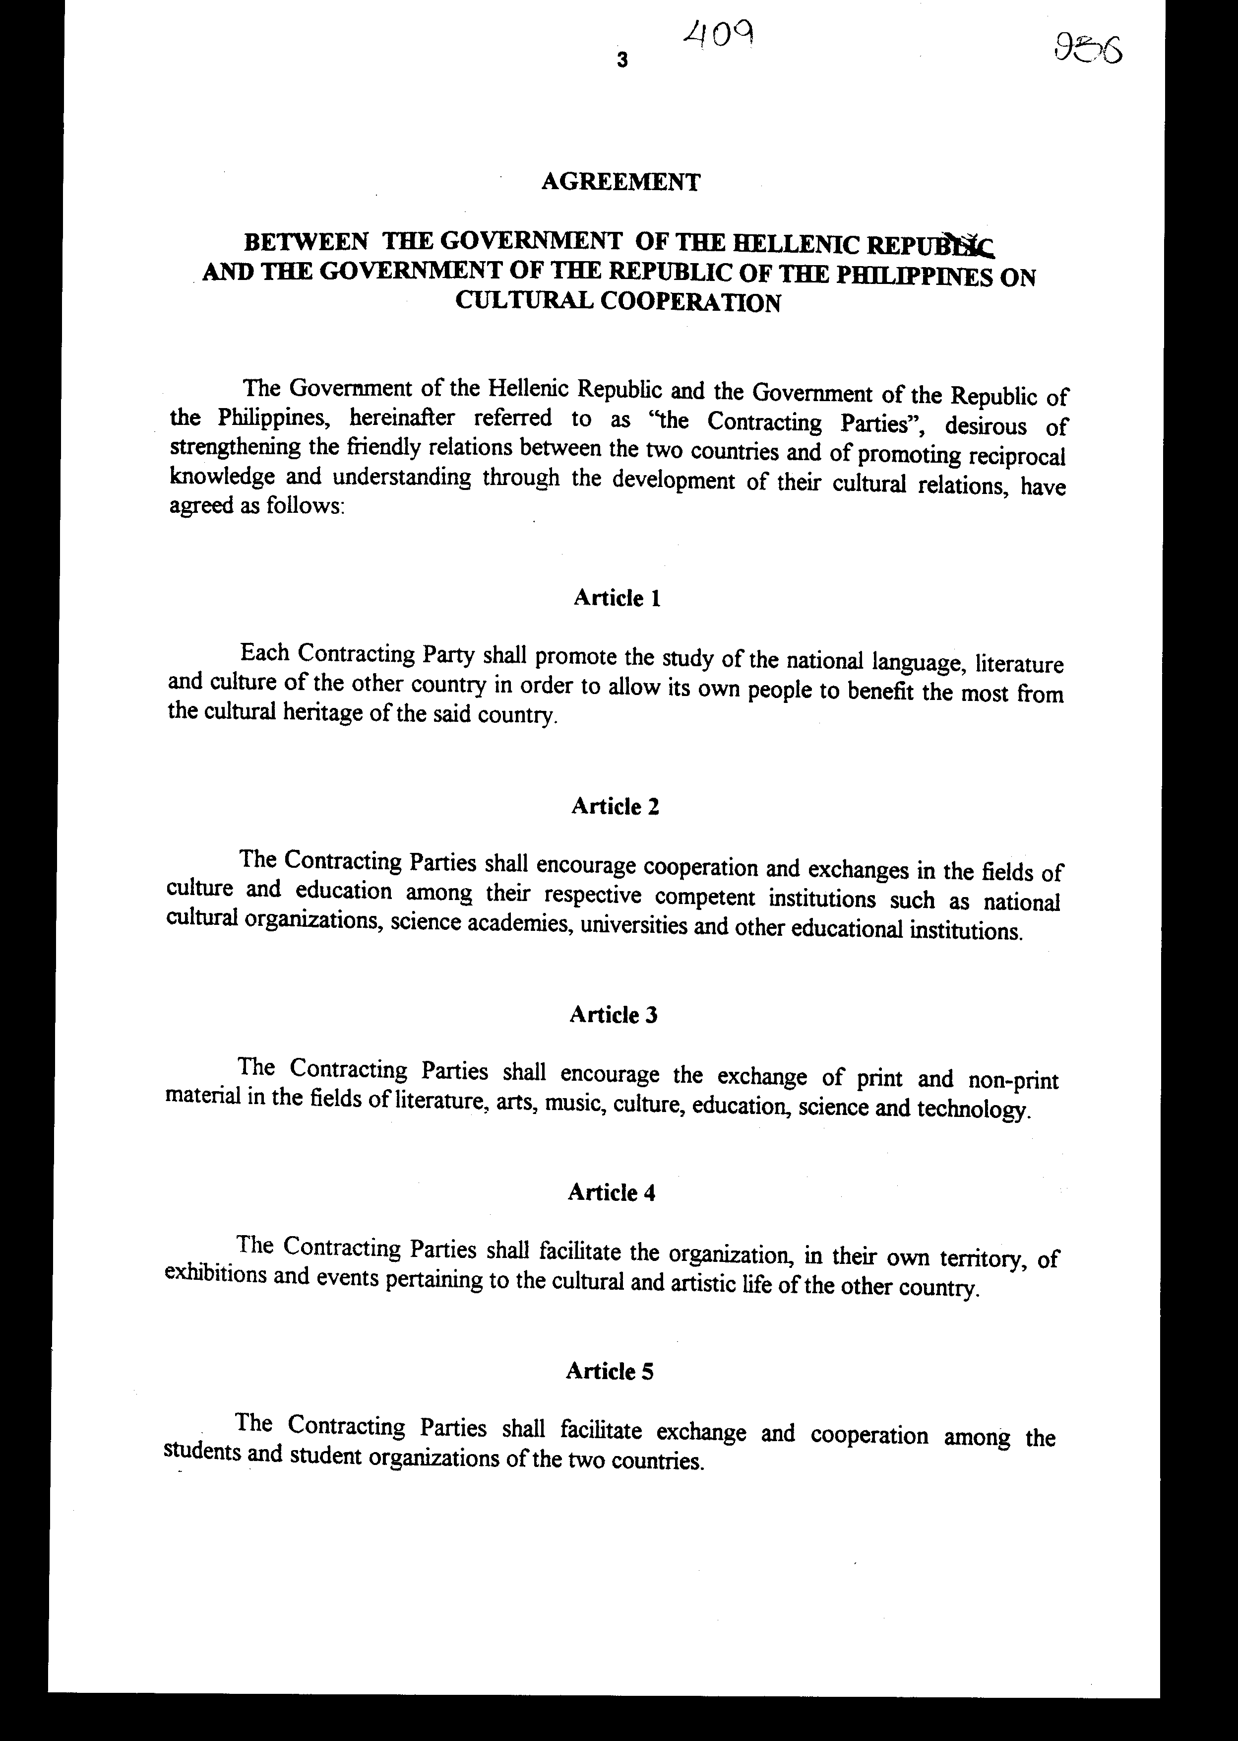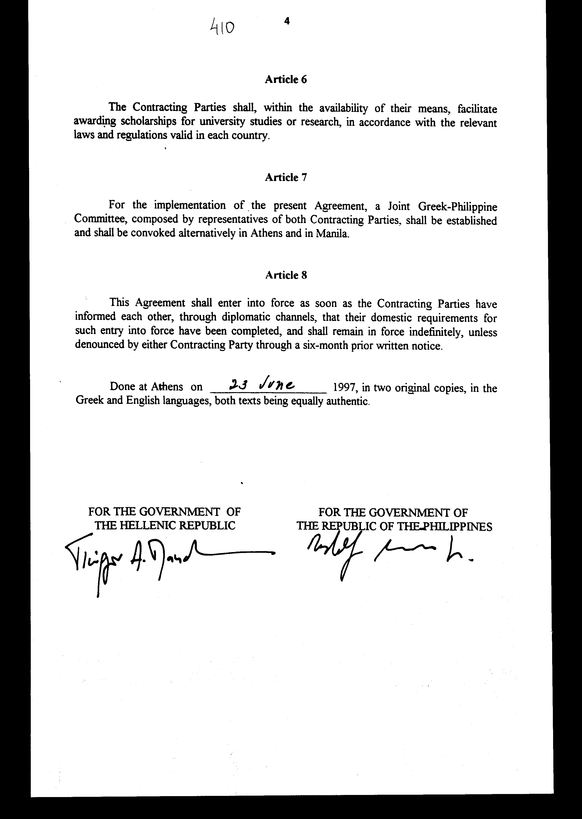
Άρθρο δεύτερο

Τα Πρωτόκολλα - Πρακτικά που καταρτίζονται από τη Μικτή Επιτροπή του άρθρου 7 της παρούσας Συμφωνίας εγκρίνονται με κοινή πράξη των αρμόδιων κατά περίπτωση Υπουργών.

Άρθρο τρίτο

Η ισχύς του παρόντος νόμου αρχίζει από τη δημοσίευσή του στην Εφημερίδα της Κυβερνήσεως και της Συμφωνίας που κυρώνεται από την πλήρωση των προϋποθέσεων του άρθρου 8 αυτής.

Αθήνα, 24 Μαρτίου 1998

ΟΙ ΥΠΟΥΡΓΟΙ

ΕΞΩΤΕΡΙΚΩΝ ΑΝΑΠΤΥΞΗΣ
Θ. Πάγκαλος Β. Παπανδρέου

ΕΘΝΙΚΗΣ ΠΑΙΔΕΙΑΣ ΠΟΛΙΤΙΣΜΟΥ
ΚΑΙ ΘΡΗΣΚΕΥΜΑΤΩΝ
Γ. Αρσένης Ευάγ. Βενιζέλος

ΕΙΔΙΚΗ ΕΚΘΕΣΗ
(άρθρο 75 παρ. 3 του Συντάγματος)

στο σχέδιο νόμου "Κύρωση της Συμφωνίας μεταξύ της Κυβέρνησης της Ελληνικής Δημοκρατίας και της Κυβέρνησης της Δημοκρατίας των Φιλιππίνων για μορφωτική συνεργασία"

Από την εφαρμογή των διατάξεων της ανωτέρω Συμφωνίας, η οποία κυρώνεται, υπολογίζεται ότι θα προκληθεί συνολική ετήσια δαπάνη της τάξης των 26.500.000 δραχμών, η οποία κατανέμεται με τον ακόλουθο τρόπο:
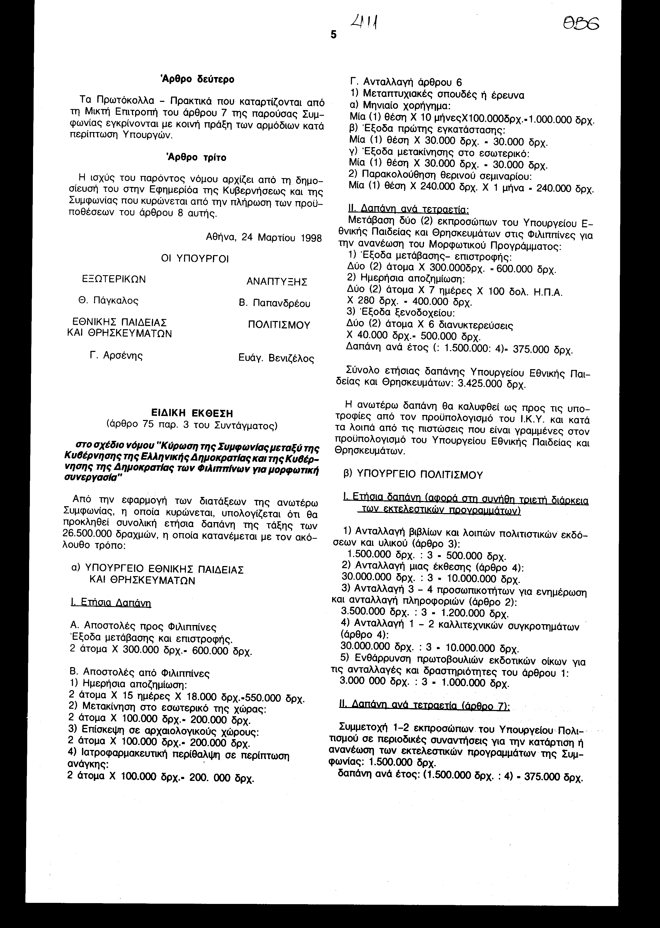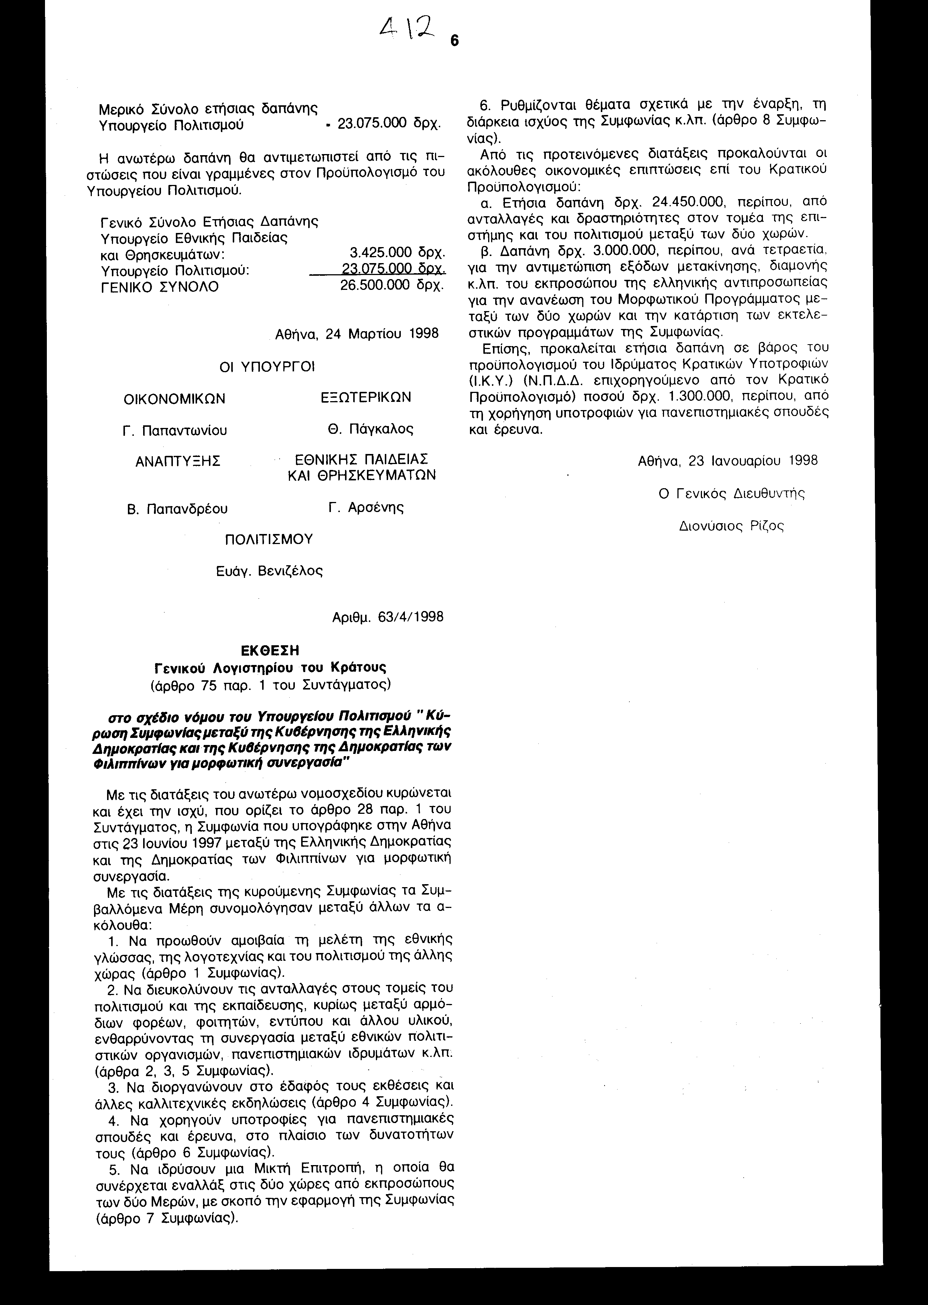
Αριθμ. 63/4/1998

ΕΚΘΕΣΗ
Γενικού Λογιστηρίου του Κράτους
(άρθρο 75 παρ. 1 του Συντάγματος)

στο σχέδιο νόμου του Υπουργείου Πολιτισμού " Κύρωση Συμφωνίας μεταξύ της Κυβέρνησης της Ελληνικής Δημοκρατίας και της Κυβέρνησης της Δημοκρατίας των Φιλιππίνων για μορφωτική συνεργασία"

Με τις διατάξεις του ανωτέρω νομοσχεδίου κυρώνεται και έχει την ισχύ, που ορίζει το άρθρο 28 παρ. 1 του Συντάγματος, η Συμφωνία που υπογράφηκε στην Αθήνα στις 23 Ιουνίου 1997 μεταξύ της Ελληνικής Δημοκρατίας και της Δημοκρατίας των Φιλιππίνων για μορφωτική συνεργασία.
Με τις διατάξεις της κυρούμενης Συμφωνίας τα Συμβαλλόμενα Μέρη συνομολόγησαν μεταξύ άλλων τα ακόλουθα:
1. Να προωθούν αμοιβαία τη μελέτη της εθνικής γλώσσας, της λογοτεχνίας και του πολιτισμού της άλλης χώρας (άρθρο 1 Συμφωνίας).
2. Να διευκολύνουν τις ανταλλαγές στους τομείς του πολιτισμού και της εκπαίδευσης, κυρίως μεταξύ αρμόδιων φορέων, φοιτητών, εντύπου και άλλου υλικού, ενθαρρύνοντας τη συνεργασία μεταξύ εθνικών πολιτιστικών οργανισμών, πανεπιστημιακών ιδρυμάτων κ.λπ. (άρθρα 2, 3, 5 Συμφωνίας).
3. Να διοργανώνουν στο έδαφός τους εκθέσεις και άλλες καλλιτεχνικές εκδηλώσεις (άρθρο 4 Συμφωνίας).
4. Να χορηγούν υποτροφίες για πανεπιστημιακές σπουδές και έρευνα, στο πλαίσιο των δυνατοτήτων τους (άρθρο 6 Συμφωνίας).
5. Να ιδρύσουν μια Μικτή Επιτροπή, η οποία θα συνέρχεται εναλλάξ στις δύο χώρες από εκπροσώπους των δύο Μερών, με σκοπό την εφαρμογή της Συμφωνίας (άρθρο 7 Συμφωνίας).
6. Ρυθμίζονται θέματα σχετικά με την έναρξη, τη διάρκεια ισχύος της Συμφωνίας κ.λπ. (άρθρο 8 Συμφωνίας).
Από τις προτεινόμενες διατάξεις προκαλούνται οι ακόλουθες οικονομικές επιπτώσεις επί του Κρατικού Προϋπολογισμού:
α. Ετήσια δαπάνη δρχ. 24.450.000, περίπου, από ανταλλαγές και δραστηριότητες στον τομέα της επιστήμης και του πολιτισμού μεταξύ των δύο χωρών.
β. Δαπάνη δρχ. 3.000.000, περίπου, ανά τετραετία, για την αντιμετώπιση εξόδων μετακίνησης, διαμονής κ.λπ. του εκπροσώπου της ελληνικής αντιπροσωπείας για την ανανέωση του Μορφωτικού Προγράμματος μεταξύ των δύο χωρών και την κατάρτιση των εκτελεστικών προγραμμάτων της Συμφωνίας.
Επίσης, προκαλείται ετήσια δαπάνη σε βάρος του προϋπολογισμού του Ιδρύματος Κρατικών Υποτροφιών (Ι.Κ.Υ.) (Ν.Π.Δ.Δ. επιχορηγούμενο από τον Κρατικό Προϋπολογισμό) ποσού δρχ. 1.300.000, περίπου, από τη χορήγηση υποτροφιών για πανεπιστημιακές σπουδές και έρευνα.

Αθήνα, 23 Ιανουαρίου 1998

Ο Γενικός Διευθυντής
Διονύσιος Ρίζος

